Nama Penulis | : Dian Vita Risa
NIRM | : 2020164517
Judul Skripsi | : Kajian Teologis Pohon Natal sebagai Simbol bagi  Kehidupan Spiritualitas Jemaat di Gereja Toraja  Jemaat Ria Klasis Mengkendek
Tanggal Pemeriksaan : 03 Januari 2021  Similarity | : 14%²
Dinyatakan MEMENUHI SYARAT ambang batas toleransi. Jika di
kemudian hari ditemukan kekeliruan karena keterbatasan aplikasi, seperti adanya
kesamaan dengan karya ilmiah lain yang lebih awal mendapat pengakuan sebagai
hak cipta (misalnya: karya ilmiah tersebut belum publish secara Online), maka
semua konsekuensi yang ditimbulkan menjadi tanggung jawab penulis skripsi.
Demikian surat keterangan ini, untuk dipergunakan sebagaimana
mestinya.
Penulis Skripsi
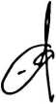
M£TiE R Al f, UA
W
i 6909FAHF779843361
6000’ 0
ENAM RIBU RUPIAH
i»
Dian Vita Risa
NIRM. 2020164517
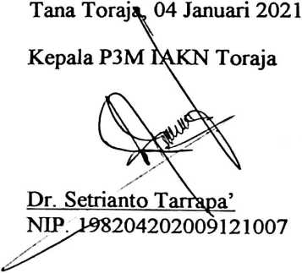
¹ Coret salah satu
² Maksimal 20%
iii

